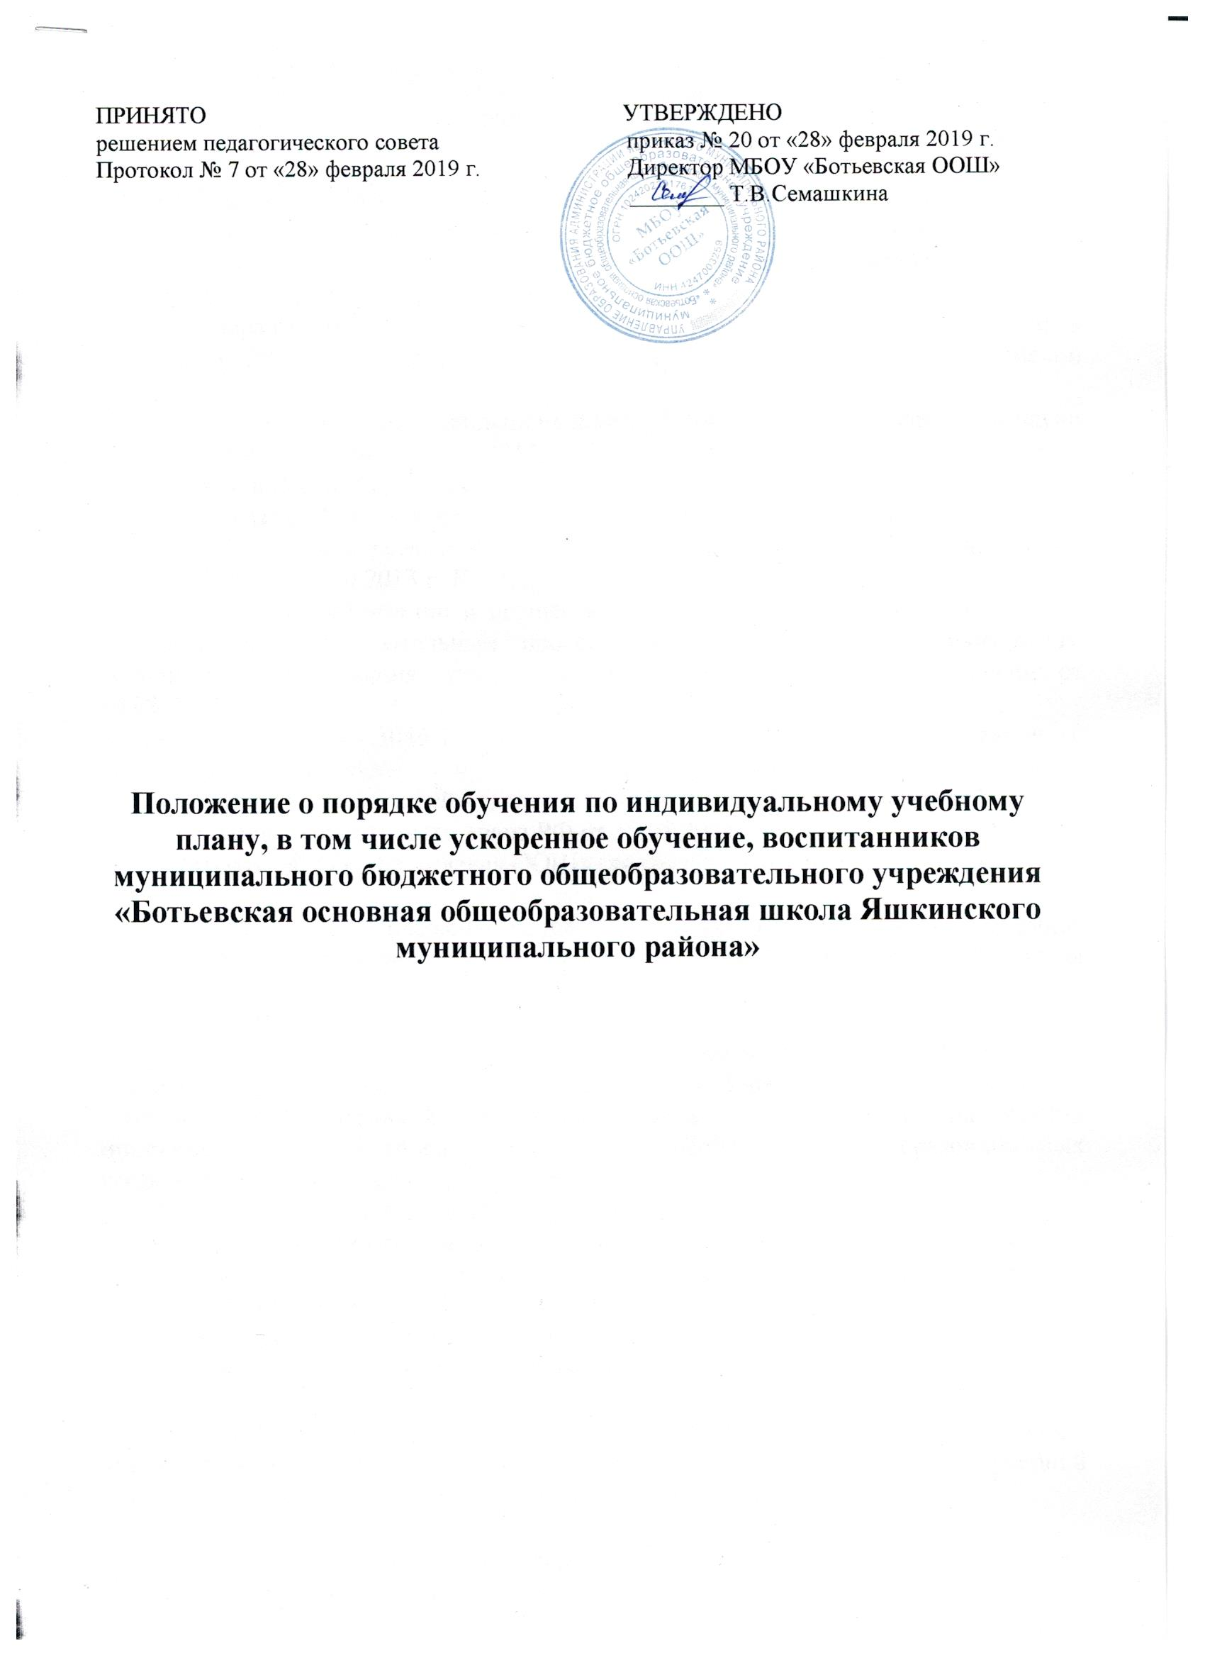

1. Общие положения

1.1. Настоящее Положение об индивидуальном учебном плане муниципального бюджетного общеобразовательного учреждения «Ботьевская основная общеобразовательная школа Яшкинского муниципального района» (далее - Положение) разработано в соответствии c:
- Федеральным законом от 29.12.2012 г. № 273-ФЗ «Об образовании в Российской Федерации» (далее – Федеральный закон «Об образовании в Российской Федерации»);
- Приложениями к рекомендациям письма Министерства образования и науки Российской Федерации от 01.04.2013 г. № ИР-170/17 «О Федеральном законе «Об образовании в Российской Федерации»;
- Приказом Министерства образования и науки РФ «Об утверждении федерального государственного образовательного стандарта дошкольного образования» от 17.10.2013 г. № 1155;
- Порядком организации и осуществления образовательной деятельности по основным общеобразовательным программам - образовательным программам дошкольного образования, утвержденный Приказом Минобрнауки России от 30.08.2013 г. № 1014;
- СанПиН 2.4.1.3049-13 «Санитарно-эпидемиологические требования к устройству, содержанию и организации режима работы дошкольных образовательных организаций» (далее – СанПиН), утв. Постановлением Главного государственного санитарного врача РФ от 15.05.2013 г. № 26;
- Уставом МБОУ «Ботьевская ООШ» (далее – Учреждение).

1.2. Настоящее Положение определяет структуру, содержание, порядок разработки и утверждения индивидуального учебного плана дошкольной группы Учреждения (далее – ИУП).

1.3. Под ИУП в Учреждении понимается учебный план, обеспечивающий освоение основной образовательной программы Учреждения, адаптированной основной образовательной программы (далее – программы) на основе индивидуализации ее содержания с учетом особенностей и образовательных потребностей конкретного воспитанника.
1.4. ИУП является составной частью программ и призван:
- обеспечить развитие потенциала воспитанников;
- обеспечить освоение программ воспитанниками при наличии трудностей обучения или находящихся в особой жизненной ситуации;
- обеспечить учет индивидуальных особенностей образования детей с ограниченными возможностями здоровья (далее – ОВЗ).

1.5. ИУП реализует право воспитанников на получение образования в объеме, установленном ФГОС дошкольного образования с максимальной учебной нагрузкой, соответствующей требованиям СанПиН -2.4.1.3049-13.

1.6. ИУП разрабатывается и утверждается в Учреждении после мониторинга воспитанников в начале учебного года.
1.7. При разработке ИУП участники образовательных отношений руководствуются требованиями ФГОС дошкольного образования, основанного на совокупности образовательных областей, обеспечивающих разностороннее развитие детей, а именно:
- социально-коммуникативное развитие;
- познавательное развитие;
- речевое развитие;
- художественно-эстетическое развитие;
- физическое развитие.

1.8. Условия реализации ИУП дошкольного образования должны соответствовать условиям реализации программ, установленным ФГОС дошкольного образования.
1.9. В настоящее Положение в установленном порядке могут вноситься изменения и дополнения.
2. Цели и задачи положения

2.1. Целью настоящего Положения является обеспечение реализации права воспитанников в Учреждении на обучение по ИУП.
2.2. Задачи настоящего Положения:
- определение основных организационных механизмов, реализуемых в ДОУ для обучения по ИУП;
- обеспечение возможности обучения по ИУП на уровне дошкольного образования в соответствии с установленными требованиями;
- обеспечение соответствия ИУП требованиям ФГОС дошкольного образования;
- определение ответственности педагогических работников Учреждения при обучении воспитанников по ИУП.

- Организационные механизмы, реализуемые в целях обучения воспитанников по индивидуальному учебному плану в Учреждении

- К основным организационным механизмам, реализуемым в Учреждении с целью соблюдения права воспитанников на обучение по ИУП относятся:
- разработка программ, включающей в качестве механизма ее реализации ИУП;
- информирование родителей (законных представителей) воспитанников о праве воспитанников на обучение по ИУП;
- выявление особенностей развития и образовательных потребностей воспитанников, определяющих необходимость разработки ИУП;
- разработка ИУП, входящего в содержание индивидуального образовательного маршрута ребенка;
- организация обучения по ИУП в соответствии с требованиями ФГОС ДО;
- работа с педагогическим коллективом Учреждения по освоению технологии разработки и реализации ИУП.

- Последовательность действий участников образовательных отношений при составлении индивидуального учебного плана

- Родители (законные представители) воспитанников информируются педагогами о возможности обучения воспитанника по ИУП в соответствии с требованиями, установленными настоящим Положением.

4.2. На основании полученной информации педагоги совместно разрабатывают ИУП, осуществляют выбор форм работы с ребенком, соответствующих содержанию программ, для включения в ИУП.
4.3. Выбор содержания и форм работы с ребенком для включения в ИУП, осуществляется с учетом личностных особенностей воспитанника.
4.4. Индивидуальный учебный план согласовывается на Педагогическом совете Учреждения, с родителями (законными представителями) и утверждается руководителем Учреждения.
4.5. Конкретные сроки разработки ИУП устанавливаются приказом руководителя Учреждения.
4.6. Все изменения и дополнения, вносимые в ИУП в течение учебного года, согласовываются ответственным лицом за координацию работы по составлению и реализации ИУП и (или) иным лицом, имеющим соответствующие полномочия, должны пройти соответствующие процедуры, предусмотренные настоящим Положением и утверждены приказом по основной деятельности «О внесении изменений и (или) дополнений в ИУП воспитанников Учреждения».
5. Порядок реализации ИУП и его документальное оформление
5.1. Реализация ИУП в Учреждении является обязательным для воспитанников и регулируется настоящим Положением.
5.2. Реализация ИУП осуществляется в рамках Учебного плана Учреждения в соответствии с расписанием, отвечающим совокупному объему учебной нагрузки и свободной деятельности воспитанников с учетом требований СанПиН.
5.3. Оформление документации осуществляется в установленном порядке Учреждения.
6. Финансовое обеспечение ИУП
6.1. Финансовое обеспечение ИУП осуществляется за счет бюджетных средств в рамках финансового обеспечения реализации программ.
6.2. Оплата труда педагогических работников, привлекаемых для реализации ИУП, осуществляется согласно учебной нагрузке (тарификации).
7. Ответственность
7.1. Ответственность за разработку и реализацию ИУП несут участники образовательных отношений в порядке, установленном действующим законодательством.
7.2. Ответственное лицо за координацию работы по разработке и реализации ИУП в Учреждении назначается приказом директора Учреждения и обеспечивает:

- организацию работы в Учреждении по информированию родителей (законных представителей) воспитанников о возможности обучения воспитанников по ИУП;
- организацию работы с педагогами Учреждения по разработке и реализации ИУП в соответствии с ФГОС дошкольного образования;

